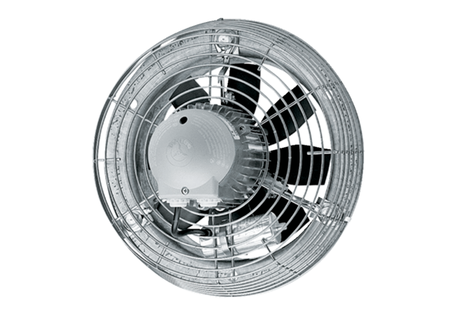Axial-Wandventilator DZS 35/4 BVerpackungseinheit: 1 StückSortiment: C
Artikelnummer: 0094.0018Hersteller: MAICO

